谈谈 Python 程序的运行原理
http://www.cnblogs.com/restran/p/4903056.html

这篇文章准确说是『Python 源码剖析』的读书笔记，整理完之后才发现很长，那就将就看吧。

1. 简单的例子

先从一个简单的例子说起，包含了两个文件 foo.py 和 demo.py

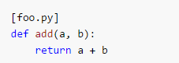

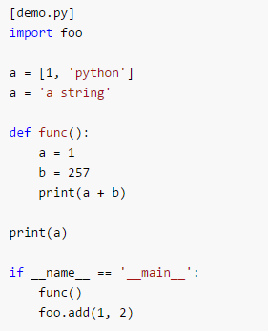

执行这个程序
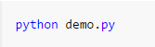
输出结果
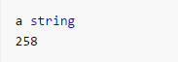
同时，该文件目录多出一个 foo.pyc 文件

